
Labor Für Chemie

Spektrophotometrische und fluoreszenzbasierte

Bestimmung von Chinin

1.1 Ziel des Experiments
Umgang mit einem Mikroplattenreader für UV/Vis-Spektrophotometrie und Fluoreszenz und Bestimmung der in einem Getränk enthaltenen Chininmenge.
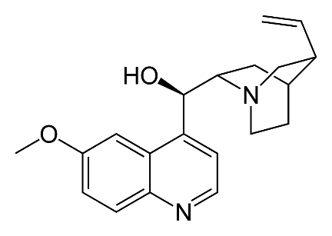

Chinin C₂₀H₂₄N₂O₂
1.2 Einführung

Spektralphotometrie: Prinzip

Die Spektralphotometrie ist eine quantitative Analysemethode, bei der die Absorption einer bestimmten chemischen Substanz in Lösung gemessen wird.
Je konzentrierter die Probe ist, desto mehr Licht absorbiert sie innerhalb der Proportionalitätsgrenzen, die im Lambert-Beer'schen Gesetz festgelegt sind:
A = εlC
A: Extinktion der Lösung bei einer bestimmten Wellenlänge
ε: molarer Extinktionskoeffizient in l/mol*cm. Er berücksichtigt die Fähigkeit einer Substanz, Licht einer bestimmten Wellenlänge zu absorbieren.
l: Küvettenlänge in cm, optischer Weg
C: Konzentration der Lösung in mol/l
Die Extinktion der Proben wird mit einem Spektrophotometer bestimmt, das zuvor auf die Absorptionswellenlänge der zu untersuchenden Substanz geeicht wurde.
Ein Spektralphotometer misst die Extinktion einer Lösung bei einer bestimmten Wellenlänge. Ein Monochromator wählt aus einer Quelle für sichtbares oder ultraviolettes Licht ein monochromatisches Licht aus, dessen Wellenlänge vom Benutzer ausgewählt wird.
Das einfallende monochromatische Licht durchquert dann eine Küvette, die die untersuchte Lösung enthält, und das Gerät misst die Intensität des durchgelassenen Lichts.
Der vom Spektralphotometer angezeigte Wert ist die Extinktion bei der untersuchten Wellenlänge.
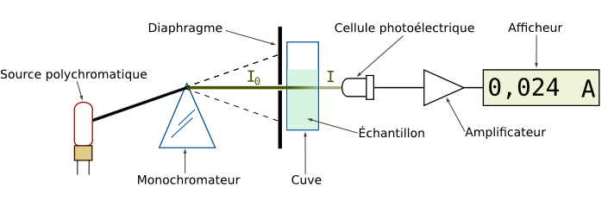

Ein farbiger gelöster Stoff absorbiert sichtbares Licht (zwischen 400 und 700 nm). Man spricht von Spektrophotokolorimetrie oder einfacher von Kolorimetrie. Manche Lösungen absorbieren im ultravioletten Licht (Wellenlängen unter 400 nm), dann spricht man von UV-Spektrophotometrie.

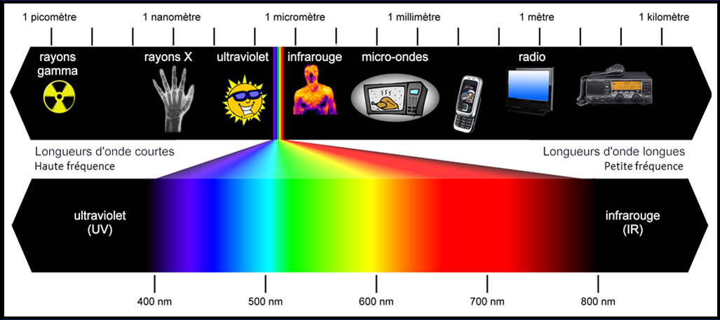

Fluoreszenz :

Das Phänomen der Fluoreszenz entspricht einem Prozess, bei dem ein Atom Energie, in der Regel Licht einer bestimmten Wellenlänge, absorbiert (Anregung) und nach einigen Nanosekunden Licht einer anderen, rotverschobenen Wellenlänge wieder aussendet (Emission).

Die meisten Moleküle, die fluoreszieren, sind zyklisch und starr. Sie werden als "Fluorophore" oder "Fluorochrome" bezeichnet. Diese werden durch mehrere Parameter charakterisiert, wie z.B. :
- die Wellenlängen ihrer Anregungs- und Emissionsspitzen ;
- die Lebensdauer ihres angeregten Zustands ;
- die Effizienz ihrer Fluoreszenz (d. h. die Anzahl der emittierten Photonen im Verhältnis zur Anzahl der absorbierten Photonen).
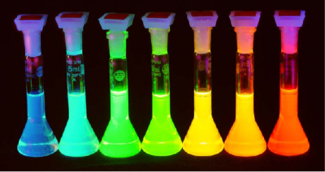

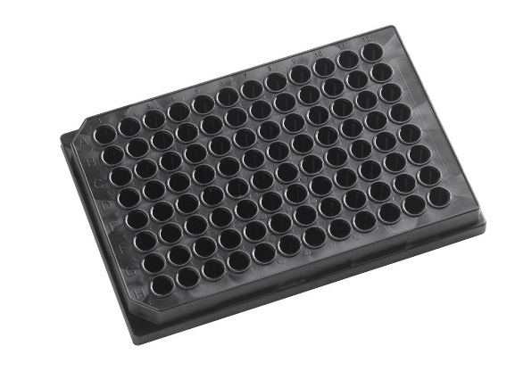
In unserem Fall wird die Messung auf 96-Well-Mikrotiterplatten mithilfe eines Mikrotiterplatten-Lesegeräts durchgeführt.
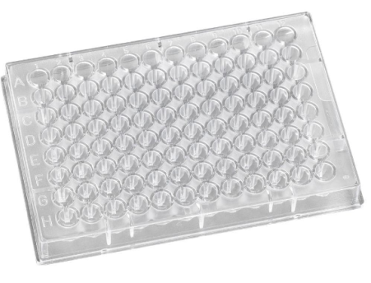
Platte für Fluoreszenzanalyse

Platte für UV-Analyse (berühre nicht die Unterseite der Platte)

1.3 Mikroplatten-Lesegerät und Kurzbedienungsanleitung

Tecan-Gerät

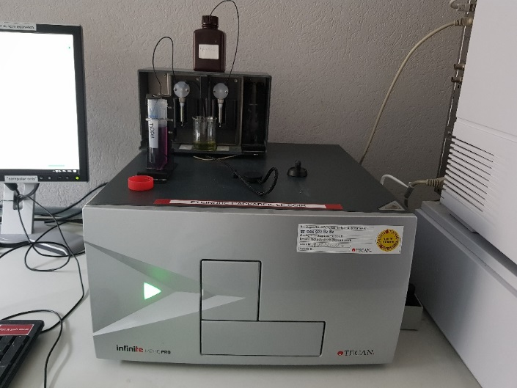

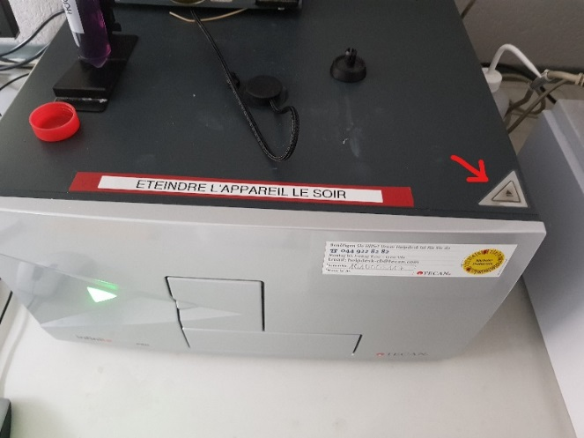

- Tecan einschalten (der Knopf ist hinten rechts)
- Den Computer einschalten
- Wählen Sie "computer only".
- Login: .uter
Passwort: user_F201
- Gehe auf Ordner (Schreibtisch oben rechts) "PA 1.Jahr".
- Wählen Sie die UV-Methode oder Fluoreszenz-Methode
- Auswahl der verwendeten Näpfchen
- Drücken Sie den Tecan-Knopf auf der Oberseite des Geräts unten rechts, um die Platte aufzusetzen (roter Pfeil in der rechten Abbildung).
- Drücken Sie auf "start" oben links auf der Software
- Eine Excel-Datei mit Ihren Werten wird geöffnet und die Analyse beginnt. Speichern Sie Ihre Daten auf Ihrem persönlichen USB-Stick (speichern Sie nichts auf dem PC).
Synergy-Gerät

- Synergy einschalten (Knopf auf der Vorderseite unten links)
- Den Computer einschalten
- Login: laboF
Passwort: labof
- Programm öffnen: Gen5 3.08
- Öffne das Protokoll: TP1AnnounceFluorescenceQuinine oder TP1AnnounceUVquinine
- Öffnen Sie Procedure: Read (auf der linken Seite des Bildschirms, Full Plate, dann wählen Sie die verwendeten Näpfchen (in blau) und drücken Sie OK (3X).
- Öffnen Sie Plate Layout: Setzen Sie Weiß, Standards und Samples entsprechend Ihrer Platte und drücken Sie OK.
- Drücken Sie auf Create experiment (grüne runde Registerkarte mit weißem Pfeil), legen Sie die Platte in den Player und drücken Sie auf OK.
- Wenn Sie die Analyse beendet haben, klicken Sie mit der rechten Maustaste und wählen Sie QuickExport, um eine Excel-Datei mit Ihren Werten zu öffnen. Speichern Sie Ihre Daten auf Ihrem persönlichen USB-Stick (speichern Sie nichts auf dem PC).

1.4 Bestimmung von Chinin (C₂₀H₂₄N₂O₂) in einem kohlensäurehaltigen Getränk
Wir werden eine Kalibrierungskurve mit sechs Standards erstellen, deren Konzentration zwischen 0 und 10 mg/l Chinin liegen muss. Dazu werden wir Chininsulfat-Dihydrat (C₄₀H₄₈N₄O₄ * H₂O₄S * 2H₂O 782.96g/mol), verwenden, Chinin C₂₀H₂₄N₂O₂ hat eine molare Masse von 324.42g/mol)). Achtung, alle Lösungen müssen mit HNO₃ 0.01M verdünnt werden.

Wir werden zunächst eine Vorratslösung (in einem Messkolben) von C₄₀H₄₈N₄O₄ * H₂O₄S * 2H₂O 782.96g/mol bei 30.0mg in einem 50ml Messkolben herstellen. Die Chininkonzentration beträgt etwa 500mg/l.

Verdünne dann diese 10-fache Lösung in einem Messkolben, indem du 10ml in 100ml gibst. Die Chininkonzentration beträgt etwa 50 mg/l.

Die Verdünnungen der Standardlösungen werden dann gemäß der folgenden Tabelle durchgeführt:

Aliquot (ml) | Endvolumen (ml) | Chinin in mg/l
1 | 50 | 1.0
2 | 50 | 2.0
4 | 50 | 4.0
6 | 50 | 6.0
8 | 50 | 8.0
10 | 50 | 10.0

Du musst außerdem drei verschiedene Verdünnungen des zu analysierenden kohlensäurehaltigen Getränks herstellen, damit die Konzentrationen der Lösungen innerhalb des Bereichs unserer Kalibrierung liegen (siehe Etikett).

Achtung: Vor dem Verdünnen muss das Getränk entgast werden.

Wir werden unsere Standards und Verdünnungen mit UV bei 250nm und Fluoreszenz (Anregung 350nm und Emission 455nm) analysieren. Diese Werte werden durch einen Scan mit den Methoden "Fluoreszenz-Scan" und "UV-Scan" verifiziert.

Mit einer Mikropipette 300ul (der Assistent wird Ihnen die Handhabung zeigen) jeder (dreifachen) Lösung in die Mikrotiterplatten (UV und Fluoreszenz) gemäß der folgenden Tabelle geben:

 | 1 | 2 | 3 | 4 | 5 | 6 | 7 | 8 | 9 | 10 | 11 | 12
A | HNO3 0.01N | HNO3 0.01N | HNO3 0.01N | Verdünnung 1 | Verdünnung 1 | Verdünnung 1
B | Std 1 | Std 1 | Std 1 | Verdünnung 2 | Verdünnung 2 | Verdünnung 2
C | Std 2 | Std 2 | Std 2 | Verdünnung 3 | Verdünnung 3 | Verdünnung 3
D | Std 3 | Std 3 | Std 3
E | Std 4 | Std 4 | Std 4
F | Std 5 | Std 5 | Std 5
G | Std 6 | Std 6 | Std 6
H

1.5 Bericht

1.5.1. Quantitative Analyse

- Tragen Sie die gemessene Extinktion gegen die Chinin-Konzentration jedes Standards in eine Excel-Datei ein. Bestimmen Sie die Kalibrierungskonstante k und die Ordinate am Ursprung (hintergrund) mithilfe einer linearen Regression.
- Bestimmen Sie für die 3 Messungen der Probe die Konzentration mithilfe der Kalibrierungskonstante und der Ordinate am Ursprung.

UV-Dosierung
mg/l
Verdünnung 1
Verdünnung 2
Verdünnung 3
Durchschnitt
RSD [%]

- Geben Sie das Ergebnis der Messung der Chininkonzentration durch Spektralphotometrie in der Standardform an.

- Führe dieselben Schritte für die Bestimmung der Chininkonzentration durch Fluoreszenz durch.

Fluoreszenz
mg/l
Verdünnung 1
Verdünnung 2
Verdünnung 3
Durchschnitt
RSD [%]

- Geben Sie das Ergebnis der Messung der Chininkonzentration durch Fluoreszenz in der Standardform an.

1.5.2. Allgemeine Fragen

A) Welche strukturellen Merkmale erklären warum Chinin sowohl durch UV-Vis-Spektrophotometrie als auch durch Fluoreszenz bestimmt werden kann?

B) Bearbeite das Absorptionsspektrum und das Emissionsspektrum von Chinin in Excel. Legen Sie sie in einem einzigen Diagramm übereinander.

- Was können Sie feststellen?

- Wie kann man die Wahl der Absorptionswellenlänge bei der Spektralphotometrie und die Wahl der Anregungswellenlänge und der Emissionswellenlänge bei der Fluorimetrie erklären?

- Welche Farbe hat Chinin? Warum?

- Welche Farbe hat die Fluoreszenz von Chinin? Warum?

